TOBB
TÜRKİYE ODALAR VE BORSALAR BİRLİĞİ
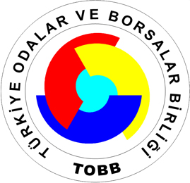

Tarih: / /
Sayı :
TOBB-HALKBANK İŞBİRLİĞİ İLE DESTEK KREDİSİ İÇİN KREDİ TALEBİ BEYAN BELGESİ

Oda Sicil No

Ticaret Sicil No
Ünvanı
Adresi

Kayıtlı Sermayesi
Odaya Kayıt Tarihi
İştigal Konusu

Ortakları

Talep Edilen Kredi Miktarı
Yukarıda bilgileri yazılı olan firmanın dosya ve bilgisayar kayıtlarının tetkiki neticesinde; faal olduğu, iflas ve konkordato gibi ticari itibarını zedeleyici herhangi bir durumunun mevcut olmadığı anlaşılmıştır.

Alanya Ticaret ve Sanayi Odası
Yönetim Kurulu Başkanı
(İmza-Mühür)

